Створив батьківський клас Figure та написав два нових методи для взаємодії з фігурами:

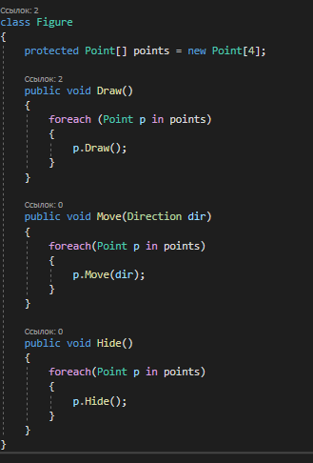

Методи реалізовані у класі точка:

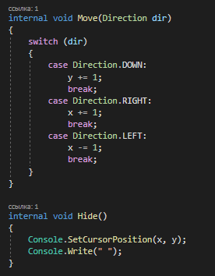

Створив клас-перечислення напрямків руху фігур:

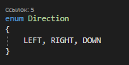

Посилання на проект тетріс на GitHub:

<https://github.com/IncredibleSnake/PracticeNAU/tree/main/My%20TETRIS>